5-12-2020

Carlos Palacios

I.E.S Ribera de Castilla, 2º DAW

Despliegue Continuo Travis

*Desarrollo de Aplicaciones Web*

Índice

**1 Despliegue de Aplicación con Travis 2**

# Despliegue de Aplicación con Travis

Continuando a partir de lo visto en clase de la Integración Continua con Travis, entro en Heroku y creo un nuevo proyecto en el botón “*New*”, arriba a la derecha; y creo una aplicación con “*Create new app*” y la información pertinente.

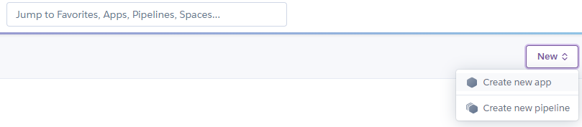

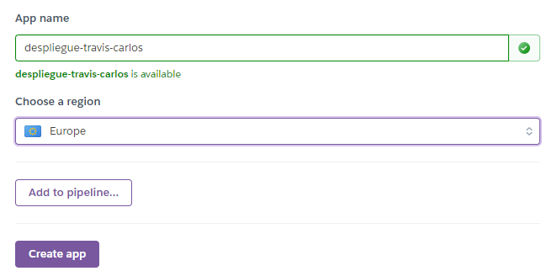

En “*Deployment method”*, escojo GitHub, me logueo y conecto el repositorio en GitHub con Heroku.

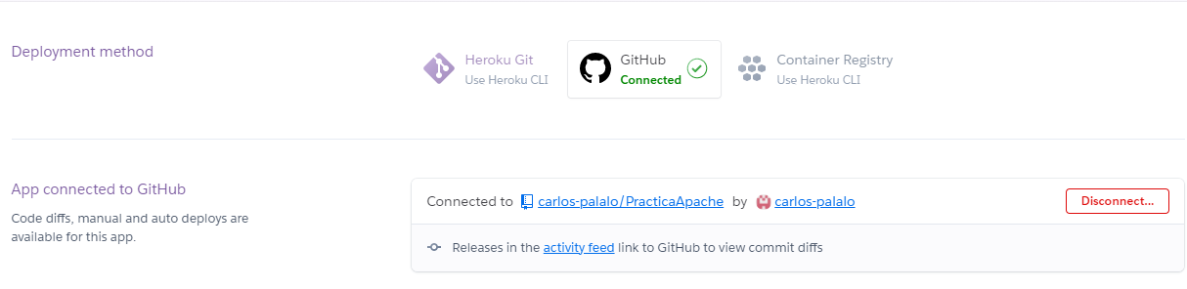

Después dejo checkeada la opción de Despliegue Automático junto con “*Esperar al despliegue CI”*

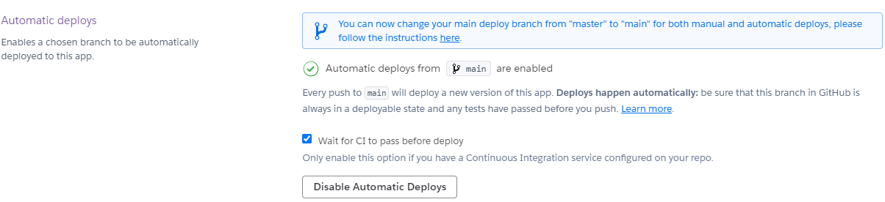

Si le doy arriba a la derecha a “*Open App*”, veré una página de Hola Mundo del propio Heroku, porque todavía no se ha desplegado.

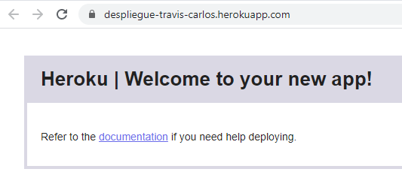

Después edito el contenido del archivo de configuración de Travis de la siguiente forma

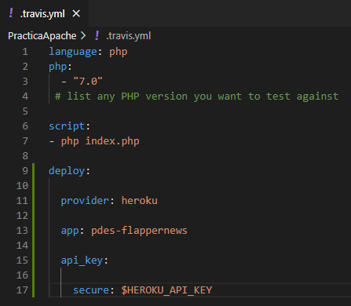

Para obtener el valor de la api_key, en Heroku, voy a “*Cuenta*” y en la sección “*API Key*” cojo el valor o lo genero si no lo tengo.

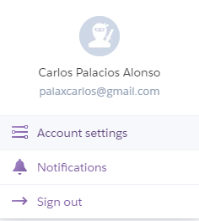

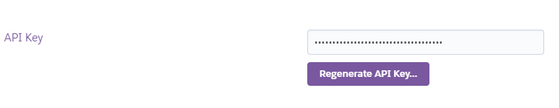

Después, en Travis en la app, voy a “*Settings*” > “*Environment Variables*” donde realmente configuro la api_key.

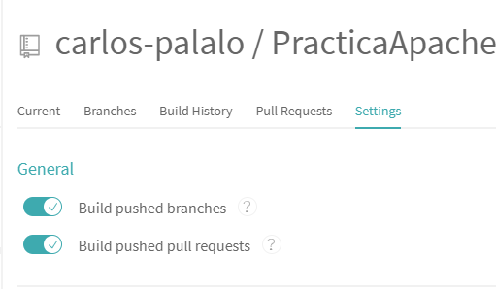

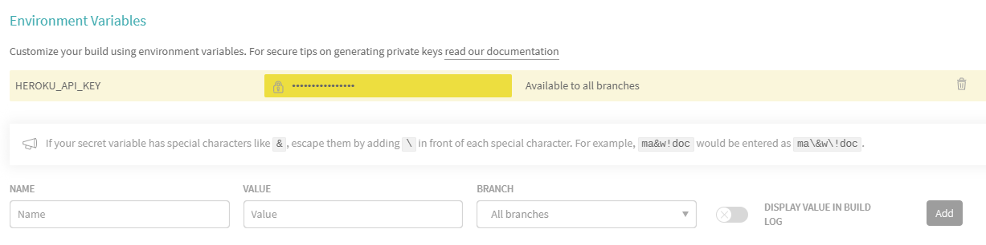

Con esto hecho, ahora al hacer un push, se verá el resultado en Heroku, una vez lo haya validado Travis.

Resultado Inicial:



Cambio el color de fondo y hago el push:

